黄金大米到底转进去了几个基因？

——一场科学科学顶着狂风与死神的赛跑

1982年洛克菲勒基金会倡议寻找黄金大米。

2000年第一代黄金大米论文发表。

2004年专利持有人先正达（Syngenta）宣布放弃相关利益。

2005年第二代黄金大米论文发表。

2016年121名诺贝尔奖获得者联名要求绿色和平组织停止反转。

2018年转基因黄金大米获得美国食品药品监督管理局食用许可。

。。。。。。

序章·“救命的稻草”

很多人可能听过，维生素C缺乏引起的败血症是可以致命的，却很少有人想到，维生素A缺乏也是可以致命的。维生素A缺乏症，常见的症状是皮肤、角膜干燥与夜盲，其对孕妇和儿童更大。动物肝脏等（如鱼肝油）富含脂溶性维生素A，植物本身不含维生素A，但其具有的胡萝卜素可以在人体内快速转化为维生素A。胡萝卜素本来是植物光合作用相关的一种色素，植物呈现的一些黄色，比如黄色的落叶就与其有关。然而遗憾的是，谷物供食用的部分主要是种子的胚乳，这些地方本身不含有胡萝卜素，以这些谷物为主要食物的贫困地区，人们饮食的摄入就会处于维生素A缺乏的状态。2012年，世界卫生组织报告说，全球约有2.5亿学龄前儿童受到维生素A缺乏症的影响，40%—60%的非洲儿童维生素A缺乏。为这些儿童提供维生素A可以防止三分之一的五岁以下儿童死亡，这相当于可以从不必要的死亡中挽救2700万儿童。

大米养活了世界一半人口，较贫困的那一半。如果找到一株水稻，其籽粒中含有胡萝卜素，我们就可以把它培育出来，通过杂交等常规育种手段，把上述地区的大米都染成金色，救救那里的孩子。几十年来，科研工作者一遍又一遍地筛选希望找到这样一株“救命的稻草”。然而换来的只有一次又一次的无奈。金色的大米，到底在那里？

第一章·胡萝卜素去哪了？

我们首先看看胡萝卜素是怎样产生的。生物体内有一类物质，可以看作是由如干异戊二烯基本单元凑在一起构成的，我们称之为萜类物质。这个过程在人体内也会发生，植物中整个过程与人体大致相同，只是分为发生在细胞质中的MEV途径，青蒿素、人参皂苷由此途径产生和质体（质体的一个状态就是叶绿体）中的MEP途径，薄荷醇和我们的主角β-胡萝卜素由此产生。我们下面把一个单元叫做I，MEP途径中，它会经过一些反应生成一种4个I的物质，牻牛儿基牻牛儿基焦磷酸（GGPP），一个很有趣的名字。直到这一步，发生在植物的各个部位，包括作为食物的谷物的胚乳。接着GGPP又经过几步连续的反应，先生成番茄红素，最后生成β-胡萝卜素，问题就出在这了。后来的研究认为，水稻胚乳中缺乏催化番茄红素生成的酶，而催化番茄红素生成β-胡萝卜素的酶是存在的；同时由于胚乳缺乏脂类物质，脂溶性的β-胡萝卜素也无法积累。造，没有机器，存，没有仓库，含量自然就低了。

第二章·没有枪，没有炮，从别的物种那里要！

知道了这些，就好办了，我们想办法在水稻胚乳里造番茄红素！但是问题在于，番茄红素的植物合成涉及多步反应，用来多个酶，我们怎么才能使它变得简洁高效，既高产，又方便转基因，还利于我们的控制。在之后的几年，这样的操作成了一门叫做“合成生物学”的专门学科，即使在今天，对植物用合成生物学方法构建一条合适的通路仍是十分困难的，组建这项工作的难度之大。首先，科研人员从一种细菌噬夏孢欧文氏菌（*Erwinia uredovora*）那里偷来一个基因，这个基因与植物相关酶不同，它产生的酶可以直接将八氢番茄红素催化为番茄红素，代替了植物多个酶的作用，且效果更好。这样，只需要从GGPP合成八氢番茄红素就可以了。我们重新梳理一下，将八氢番茄红素称为A，番茄红素称为B，最后我们想要的β-胡萝卜素称为C，这样有I→GGPP→A→B→C，I→GGPP，和B→C植物本身已经有了，从细菌那拿了*crtI*基因可以完成A→B，就差GGPP→A这一步了。然而到这时，万里长征才走出了第一步，这个基因，我们称之为*psy*，其选取决定了最后产物的量。植物本身就有*psy*基因，那么，用哪种植物的呢？一代黄金大米用的是黄水仙(*Narcissus pseudonarcissus*)的基因，二代使用玉米的*psy*基因获得了更高的β-胡萝卜素产量。这样酶的问题就结束了，把他们放到一起，胡萝卜素自己就造出来了。

那么这是几个基因呢？玉米*psy*，细菌的*crtI*，再加上删选转基因植株用的标记基因*hpt*，2+1个。

第三章·一粒黄金米，里面其实是一个小型动植物园

枪炮终于搞来了，打哪？怎么打？看到这，你可能会说，当然是胚乳啊！对！但更准确的说法是，先给个提示，看第一章，不看不告诉你。

好吧，由于β-胡萝卜素在质体合成，所有酶系均应存在于胚乳的质体中。*Psy*和*crtI*使用水稻的谷蛋白启动子驱动，使其在胚乳中表达量高，同时增加了蓖麻的过氧化氢酶基因第一个内含子确保在植物中表达和进一步提高表达量，使用来着农杆菌的*nos*终止子确保转录正确结束。由于*Psy*本身来着植物，自己进到质体里去，而*crtI*来着细菌，那就把豌豆光合作用相关酶RUBISCO的信号肽给它加上，带着它进到质体里。最后用玉米*Ubi*基因的启动之驱动筛选标记，来自大肠杆菌的*hpt*基因。总共来自几个物种呢？

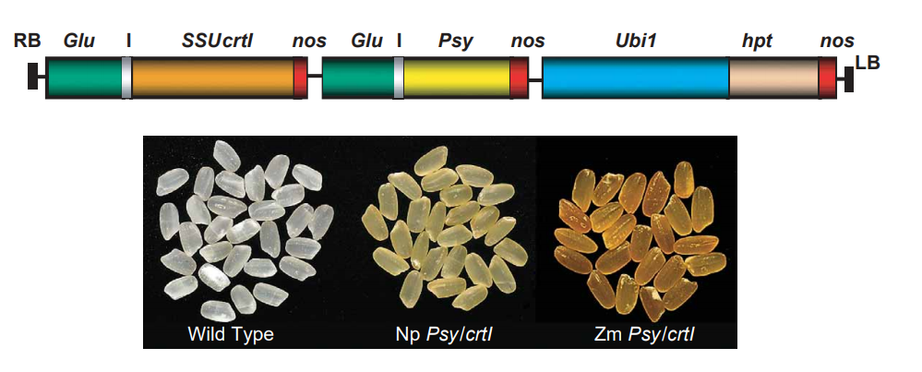

**普通大米**

**一代黄金大米**

**二代黄金大米**